**串口协议说明**

以下图进入位置模式的指令举例

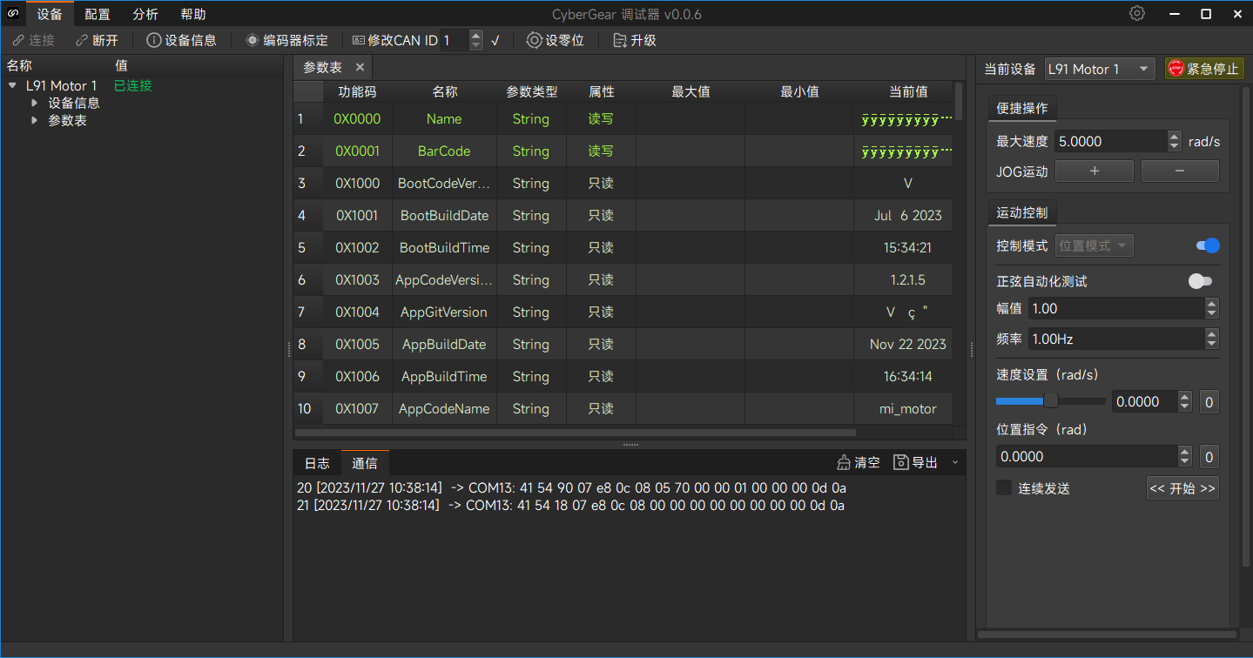

有两条指令，第一条为

41 54 90 07 e8 0c 08 05 70 00 00 01 00 00 00 0d 0a

其中含义如下

41 54 90 07 e8 0c 08 05 70 00 00 01 00 00 00 0d 0a

帧头 扩展帧canid 数据位个数 数据帧 帧尾

usb转can模块会把canid左移3位，右边加100

90 07 e8 0c转换为二进制为1001 0000 0000 0111 1110 1000 0000 1100‬，去掉右边的100，二进制为1 0010 0000 0000 1111 1101 0000 0001‬，转换为16进制，为1200 FD01‬，含义如下

12 00 FD 01‬

16进制为通信类型18 / 主机id 电机canid

数据帧为

05 70 00 00 01 00 00 00

index 模式类型1，对应位置模式

见4.1.12